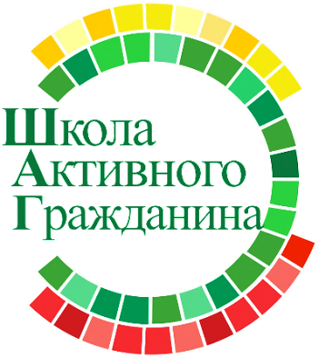
ПРОЕКТ
«Школа Активного Гражданина»

РОДИНА МОЯ БЕЛАРУСЬ В ЛИЦАХ
Славные имена в науке и образовании
(о деятелях науки и представителях системы образования)

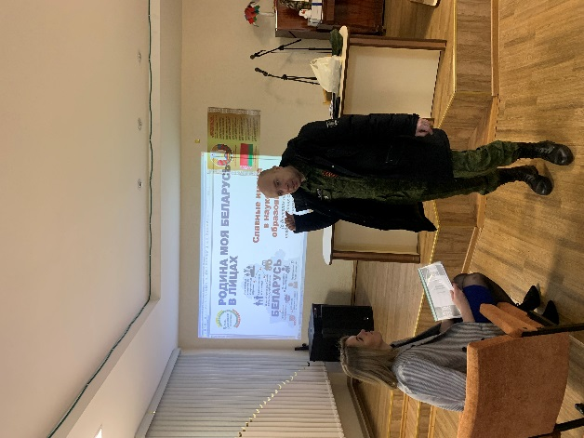
Образование рассматривается как ведущий фактор социального и экономического прогресса. Причина заключается в понимании того, что наиважнейшей ценностью и основным капиталом современного государства является образованный человек, способный к поиску и освоению новых знаний и принятию нестандартных решений. Все это делает совершенно очевидным тот факт, что в решении острейших глобальных проблем человечества огромная роль должна принадлежать образованию. Без соответствующей стратегии в области образования будут безрезультатны усилия, направленные на обеспечение и поддержание конкурентоспособности в области освоения передовых технологий.

В рамках проведения мероприятий Республиканского информационно-образовательного проекта «Школа Активного Гражданина» в 2023/2024 учебном году, учащиеся ПГМК познакомились с преподавателями Полоцкого кадетского училища. Узнали о поисковых работах, проводимых учащимися.

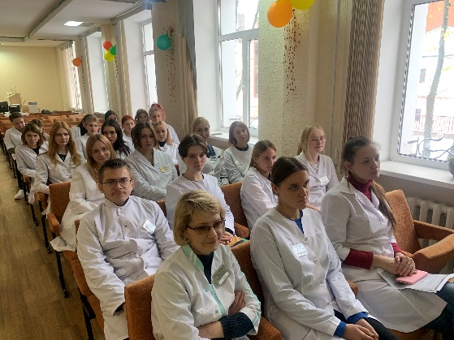

25.01.2024 год

